D’une Voix à l’Autre ; d’une Ecoute à l’Autre

Claire GILLIE

Groupe de Travail Clinique



- Phoniatres, médecins, orthophonistes, psychanalyste, psychothérapeutes, musicothérapeutes, professeurs de chant, enseignants, chercheurs, musiciens, … beaucoup de professionnels rencontrent des voix en souffrance, lors de la rencontre avec « l’autre ».
- Cet autre – « cas clinique », « cas difficile » - laisse en suspens la parole – la leur, la nôtre - qui vient buter contre la voix « qui vient à manquer ».
- Claire Gillie, psychanalyste, docteur en anthropologie psychanalytique (thèse sur « la voix au risque de la perte ») chercheur, formateur et musicologue, se propose et vous propose de mettre au travail cette « inquiétante étrangeté de la voix de l’autre » lors d’échanges en petits groupes et/ou en « supervision » individuelle.
- De même que les voies peuvent se rejoindre et bifurquer lors du passage des « échangeurs », l’hypothèse est que les voix peuvent trouver un lieu de paroles, un lieu « échangeur » de savoir, d’expériences, de discours, de questionnements, afin de nous faire bifurquer - et faire bifurquer ceux qui nous rencontrent - hors de certaines impasses.

Modalités

- Le groupe clinique s’articule (quand cela est possible) avec les dates des sessions du D.U. Voix et Symptômes afin de permettre aux personnes venant de loin de se déplacer qu’une seule fois.
- Il se tient un samedi par mois, de 17h à 19h, 33 rue du Faubourg Montmartre, Paris 9°
- Les dates sont les suivantes :

4 oct, 15 nov, 29 nov, 10 janv, 7 fev, 28 fev, 11 avril, 9 mai, 20 juin

- Métro 8 ou 9 Grands Boulevards, ou 7 Cadet, ou 14 Notre Dame de Lorette
- CODES d’ACCES : porte extérieure : 19 A 74, puis sonner deux fois à l’interphone, puis 1° porte à droite, porte A, code A 511

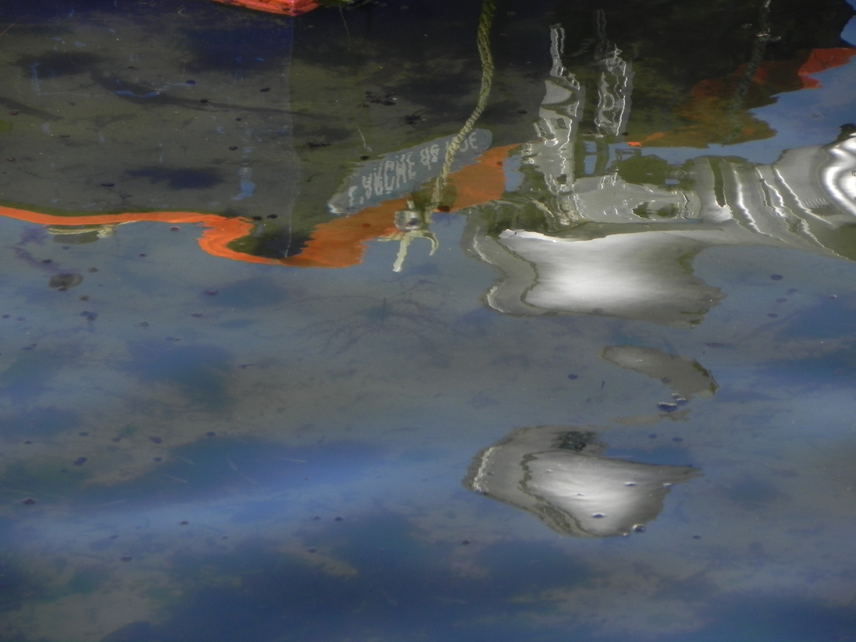

S’inscrire par courrier ou par mail auprès de :
Claire Gillie, 33 rue du Faubourg Montmartre, 75009, Paris
gillie.claire@gmail.com
Une participation de 20 euros - 10 euros pour les étudiants - sera demandée aux personnes n’étant pas adhérentes à Espace Analytique

